**u|Lg ;f];fO6L klAns :s'n**

**D-06**

**/Tggu/–&, ;f}/fxf lrtjg**

**bf];|f] q}dfl;s** परीक्षा**—@)*@**

**sIff M–** Pn= s]= hL= **समय - @ 3+=** **k"0f{fÍM– %)** **ljifoM–** g]kfnL

|  |
| --- |
| **gfd : ====================================================/f]n g+=============;]S;g M ================** |
| **_________________________ ______________________ s'n k|fKtf**Í **:**  **lg/LIfssf] ;xL k/LIfssf] ;xL** |

**!= j0f{ 5'6\ofP/ n]Vg'xf];\ . -#_**

3/ kq hn

**@= jfSo k9\g'xf];\ / n]Vg'xf];\ . -#_**

lstfa k9 .

===================== =====================

1fgL ag .

===================== =====================

cfn' vg .

===================== =====================

**#= p:t} dfqf;Fu hf]8f ldnfpg'xf];\ . -%_**

f l

l L

L f

' "

" '

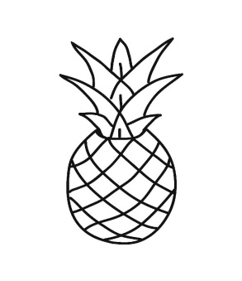**$= lrqsf] gfd n]Vg'xf];\ . -%_**

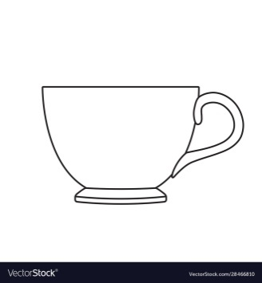

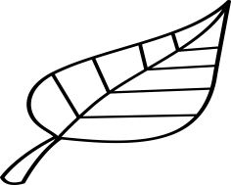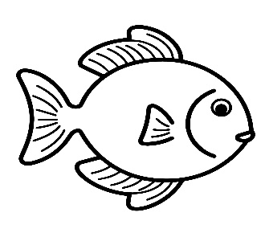

**%= nofTds zAbdf uf]nf] 3]/f nufpg'xf];\ . -%_**

kmn Ö sk an

dnd Ö snd ejg

cndn Ö rsrs hndn

/fhf Ö vfhf dfnf

xft Ö hfdf /ft

**^= tLg cIf/n] ag]sf zAbx¿ n]Vg'xf];\ . -%_**



**======================= ======================= =======================**

**======================= =======================**

**&= zAb agfpg'xf];\ M -%_**

**==========================**

**==========================**

**==========================**

**==========================**

**==========================**

**\*= bL3{ O{sf/ - L _ nfu]sf zAbx¿df uf]nf] 3]/f nufpg'xf];\ . -%_**

38L r/L afhf

lutf/ lstfa 5ftf

58L gbL d;L

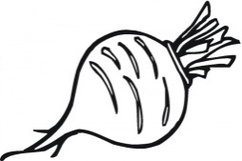**(= zAb / lrqsf] hf]8f ldnfpg'xf];\ . -^_**

3/

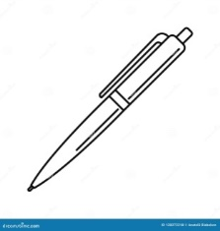 snd

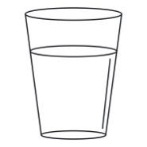 znud

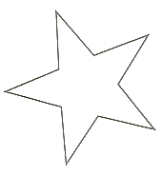tf/f

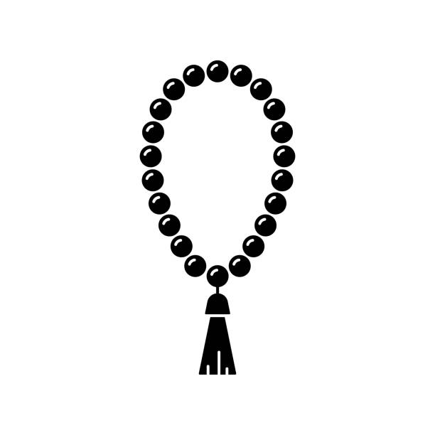 dfnf

lunf;

**!)= …lsÚ b]vL …l`Ú ;Dd n]Vg'xf];\ . -*_**

ls ============== ============== ============== ==============

============== ============== ============== ============== l`

**;dfKt**